





MODUL AJAR
KURIKULUM MERDEKA
Nama Penyusun : _______________________________
NIP : _______________________________
Nama Sekolah : _______________________________
Mata pelajaran : _______________________________

Fase, Kelas / Semester : _______________________________
Tahun Ajaran : _______________________________

- INFORMASI UMUM MODUL
Nama Penyusun | : …………………..
Instansi/Sekolah | : SDN …..
Jenjang / Kelas | : SD / III
Alokasi Waktu | : 6 X 2 ( 12 x 35 Menit )
Tahun Pelajaran | : 20.. / 20..
BAB 1 | Bab 1 Ayo, Main!

- KOMPONEN INTI
Capaian Pembelajaran Fase B
Pada akhir fase B, peserta didik memiliki kemampuan berbahasa untuk berkomunikasi dan bernalar, kepada teman sebaya dan orang dewasa tentang hal-hal menarik di lingkungan sekitar melalui berbagai kegiatan berbahasa dan bersastra dengan topik yang beragam dan sesuai dengan tujuan. Peserta didik mampu membaca dengan fasih dan lancar
Fase B Berdasarkan Elemen
Menyimak | Peserta didik mampu memahami ide pokok (gagasan) suatu pesan lisan, informasi dari media audio, teks aural (teks yang dibacakan dan/atau didengar), dan instruksi lisan yang berkaitan dengan tujuan berkomunikasi. Peserta didik mampu memahami dan memaknai teks narasi yang dibacakan atau dari media audio.
Membaca dan Memirsa | Peserta didik mampu membaca kata-kata baru dengan pola kombinasi huruf yang telah dikenali dengan fasih. Peserta didik mampu memaknai kosakata baru dan/atau kosakata Bahasa Indonesia serapan dari Bahasa daerah dari teks yang dibaca atau tayangan yang dipirsa mengenai hal-hal menarik di lingkungan sekitar. Peserta didik mampu memahami pesan dan informasi tentang kehidupan sehari-hari, teks narasi, dan puisi anak dalam bentuk cetak atau elektronik. Peserta didik mampu memahami ide pokok dan ide pendukung pada teks informatif dan teks narasi.
Berbicara dan Mempresentasikan | Peserta didik mampu berbicara dengan pilihan kata dan sikap tubuh/gestur yang santun, menggunakan volume dan intonasi yang tepat sesuai konteks. Peserta didik mampu terlibat secara aktif dalam suatu percakapan dan diskusi sesuai tata cara. Peserta didik mampu menceritakan kembali suatu informasi yang dibaca atau didengar dari teks narasi mengenai hal-hal menarik di lingkungan sekitar
Menulis | Peserta didik mampu menulis berbagai teks sederhana dengan rangkaian kalimat yang beragam dan informasi mengenai hal-hal menarik di lingkungan sekitar. Peserta didik mampu menggunakan kaidah sederhana kebahasaan dan kosakata baru yang memiliki makna denotative untuk menulis teks sesuai dengan konteks. Peserta didik terampil menulis kalimat dalam tulisan Latin dan tegak bersambung
Tujuan Pembelajaran | Melalui kegiatan berkelompok atau mandiri, peserta didik dapat menemukan dan mengelompokkan gambar benda, memeriksa penggunaan huruf kapital, tanda baca, dan spasi, menyampaikan gagasan dengan penuh semangat, serta memahami dan mengikuti instruksi guru dengan tepat.
Profil Pancasila | - Beriman Bertakwa kepada Tuhan YME dan Berakhlak Mulia  - Berkebhinekaan Global  - Mandiri  - Bernalar  - Kritis  - Kreatif
8 Profil Lulusan | - Keimanan dan Ketakwaan terhadap tuhan YME  Individu yang memiliki keyakinan teguh akan keberadaan tuhan seta menghayati nilai-nilai spriritual dalam kehidupan sehari-hari  - Kewargaan  Individu yang memiliki rasa cinta tanah air, mentaati aturan dna norma social dalam kehidupan bermasyarakat, memiliki kepedulian, tanggungjawab social, serta berkomitmen untuk menyelesaikan masalah nyata yang terkait, keberlanjutan manusia dan lingkungan  - Penalaran Kritis  Individu yang mampu berpikir secara logis, analitis dan reflektif dalam memahami, mngevaluasi, serta memproses informasi untuk menyelesaikan masalah  - Kreativitas  Individu yang mampu berpikir secara inovatif, fleksibel, dan orisinal dalam mengolah ide atau informasi untuk menciptakan solusi yang unik dan bermanfaat  - Kolaborasi  Individu yang mampu bekerja sama secara efektif dengan orang lain secara gotong roying untuk mencapai tujuan Bersama melalui pembagian pesan dan tanggung jawab  - Kemandirian  Individu yang mampu bertanggung jawab atas proses dan hasil belajarnya sendiri dengan menunjukkan kemampuan untuk mengambil inisiatif, mngetasi hambatan, dan menyelesaikan tugas secara tepat bergantung pada orang lain  - Kesehatan  Individu yang memiliki fisik yang prima, bugar, sehat, dan mampu menjaga keseimbangan Kesehatan mental dan fisik untuk mewujudkan kesejahteraan lahir dan batin (well-being)  - Komunikasi  Individu yang memiliki kemampuan komunikasi untrapribadi untuk melakukan refleksi dan antarpribadi untuk menyampaikan ide, gagasan dan antarpribadi untuk menyampaikan ide gagasan, dan informasi baik lisan maupun tulisan serta berinteraksi secara efektif dalam berbagai situasi.
Kata kunci | Permainan, Huruf kapital, tanda baca, dan spasi

Target Peserta Didik : | Jumlah Siswa :
Peserta didik Reguler | 28 Peserta didik (dimodifikasi dalam pembagian jumlah anggota kelompok ketika jumlah siswa sedikti atau lebih banyak)
Assesmen : | Jenis Assesmen :
Guru menilai ketercapaian tujuan pembelajaran  - Asesmen individu  - Asesmen kelompok | - Presentasi  - Produk  - Tertulis  - Unjuk Kerja  - Tertulis
Model Pembelajaran | Kegiatan Pembelajaran Utama / Pengaturan peserta didik :
- Tatap muka | - Individu  - Berkelompok (Lebih dari dua orang)
Metode Pembelajaran : |  | Strategi Pembelajaran
- Cooperative learning  - Pengamatan bercerita  - Membaca  - Tanya jawab  - Diskusi (kerja kelompok)  - Games dan penugasan |  | - Menyimak  - Membaca dan memirsa  - Berbicara, berdiskusi, dan mempresentasikan  - Menulis
Ketersediaan Materi :
- Pengayaan untuk peserta didik berpencapaian tinggi:
YA/TIDAK
- Alternatif penjelasan, metode, atau aktivitas untuk peserta didik yang sulit memahami konsep:
YA/TIDAK
Media Pembelajaran
- Buku Siswa
- Mainan sesuai kegiatan
- Karet gelang
- Alat tulis dan alat warna
- Kardus bekas kemasan makanan
- Lem, gunting, dan kertas warna
- Buku-buku bacaan
- Internet
Materi Pembelajaran
Bab 1 Ayo Bermain
Tema: Mengenal Jenis dan Manfaat Permainan
Sumber Belajar :
1. Sumber Utama
- Buku Bahasa Indonesia kelas III SD
- Gambar berbagai permainan pada Buku Siswa

2. Sumber Alternatif
- Guru juga dapat menggunakan alternatif sumber belajar yang terdapat di lingkungan sekitar dan disesuaikan dengan tema yang sedang dibahas.

Persiapan Pembelajaran :
- Memastikan semua sarana prasarana, alat, dan bahan tersedia
- Memastikan kondisi kelas kondusif
- Mempersiapkan bahan tayang
- Mempersiapkan lembar kerja siswa

Langkah-langkah Kegiatan pembelajaran :
Kegiatan Pendahuluan
- Guru menyapa dan menucap salam peserta didik
- Peserta didik melakukan do’a sebelum belajar (salah seorang peserta didik untuk memimpin do’a)
- Guru mengecek kehadiran peserta didik dan meminta peserta didik untuk mempersiapkan perlengkapan dan peralatan yang diperlukan
- Peserta didik menerima informasi tentang kompetensi, ruang lingkup materi, tujuan, manfaat, langkah pembelajaran, metode penilaian yang akan dilaksanakan
- Peserta didik menyimak penjelasan guru tentang pentingnya sikap mandiri yang akan dikembangkan dalam pembelajaran

• Ice Breaker:
- Guru menyapa siswa dengan semangat.
- Guru menanyakan kabar siswa dan mengajak siswa untuk saling menyapa dengan kata "Selamat Pa gi".
• Apersepsi:
- Guru menampilkan beberapa gambar benda dan menanyakan kepada siswa, “Siapa yang tahu benda-benda ini?”
- Guru mengajak siswa berbicara tentang permainan favorit mereka di luar kelas.
• Tujuan Pembelajaran:
- Guru menjelaskan tujuan pembelajaran, yaitu menemukan gambar benda, memperbaiki penggunaan huruf kapital, tanda baca, dan spasi, serta menyampaikan gagasan dengan penuh semangat.

Kegiatan Inti

1. Mindfull Learning (Fokus dan Kesadaran Penuh) - 30 Menit  - Guru membagikan gambar benda-benda dan meminta siswa mengelompokkan benda tersebut ke dalam kategori (misalnya: alat permainan, benda sehari-hari, dll).  - Guru memberikan contoh penggunaan huruf kapital, tanda baca, dan spasi yang benar dalam kalimat sederhana.  - Siswa diminta untuk membuat kalimat sederhana dari benda yang telah dikelompokkan dan memperbaiki penulisan huruf kapital, tanda baca, serta spasi.  2. Joyfull Learning (Pembelajaran Menyenangkan) - 30 Menit  - Permainan Gambar: Siswa bekerja dalam kelompok kecil untuk menemukan dan menyusun gambar benda-benda yang berkaitan dengan tema permainan.  - Kelompok yang dapat mengelompokkan gambar dengan cepat dan tepat mendapatkan pujian.  - Bernyanyi bersama: Guru mengajak siswa bernyanyi lagu "Ayo Main" yang berhubungan dengan permainan anak-anak untuk meningkatkan semangat.  3. Meaningfull Learning (Pembelajaran Bermakna) - 30 Menit  - Siswa diminta untuk menyampaikan cerita singkat tentang permainan favoritnya di depan kelas.  - Guru memberikan instruksi untuk menyampaikan gagasan dengan penuh semangat, menggunakan kalimat sederhana yang telah disusun sebelumnya.  - Setiap siswa mendengarkan cerita teman-temannya, lalu memberikan tanggapan.  Ajak peserta didik mengamati gambar pembuka tema.  Tanyakan kepada mereka:  - Bermain apa selama liburan?  - Permainan apa yang kalian sukai?  - Dengan siapa kalian memainkannya?  - Mengapa kalian menyukainya? |  | Tip Pembelajaran  Perhatikan siapa tahu ada peserta didik yang tidak menikmati permainan dan liburan, misalnya karena sakit atau sedang mengalami kendala lain.

Bermain “Pulau Kursi”
Alur Konten Capaian Pembelajaran  - Menyimak dengan saksama, memahami instruksi yang lebih kompleks. | Tip Pembelajaran  - Pertimbangkan kondisi kelas dan peserta didik. Jika kursi dianggap berisiko, benda lain bisa digunakan, misalnya kardus bekas.  - Tata dulu kursi dengan posisi melingkar sebelum peserta didik masuk kelas.  - Jika kursi tidak bisa digunakan, gambar kotak-kotak kecil seukuran kaki peserta didik di lantai dan peserta didik harus tetap berdiam di kotak itu.  - Jika ada, gunakan alarm.
Inspirasi Kegiatan  - Kegiatan ini bisa dilakukan bersamasama dalam satu waktu atau dibagi dua giliran, sekelompok peserta didik bermain dan kelompok lain mengamati secara bergantian.  - Cerita bisa disesuaikan dengan lingkungan yang akrab dengan peserta didik. Misalnya, untuk peserta didik yang akrab dengan laut, istilah pulau kursi bisa diganti menjadi perahu yang bocor, dengan hiu yang berkeliaran di sekelilingnya. | Kesalahan Umum  Kadang guru merasa tidak nyaman ketika suasana jadi gaduh atau permainan dan diskusi tidak sesuai harapan. Permainan ini dirancang agar peserta didik bersenangsenang pada hari pertama belajar. Karena itu, nikmati kegembiraan bersama mereka.
Kegiatan Perancah
Peserta didik yang mengalami hambatan menyimak bisa diberi instruksi tambahan secara personal sebelum permainan dimulai.



Membaca Teks “Lompat Tali”

Alur Konten Capaian Pembelajaran
Membaca dan mengucapkan kata-kata dengan tiga suku kata atau lebih
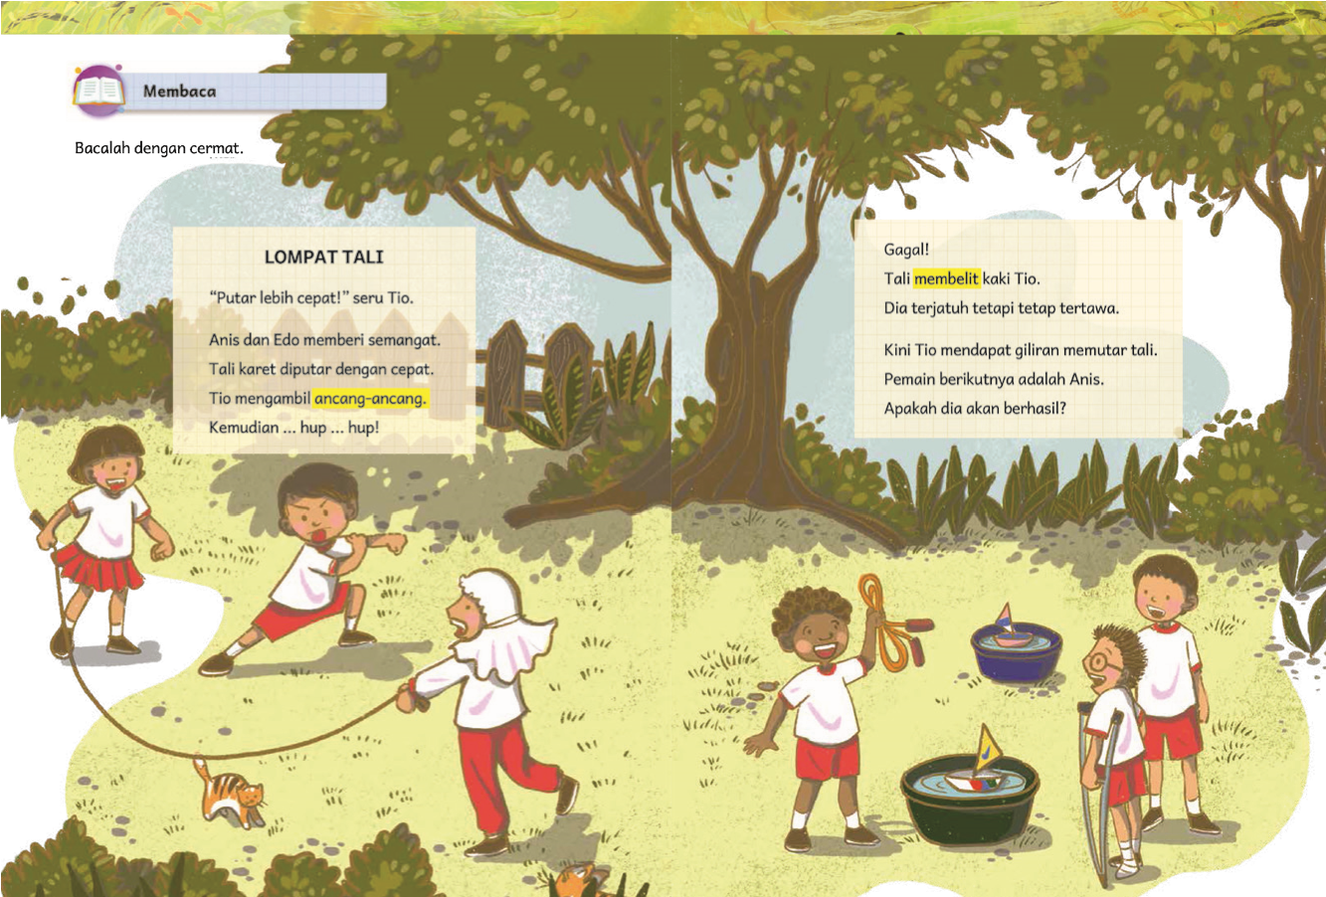
Bapak dan
Ibu Guru,
dalam buku
ini kosakata
baru ditandai
khusus agar
peserta didik
memberikan
perhatian lebih.
Tip Pembelajaran  Tanyakan kepada peserta didik:  - Apakah kalian pernah main lompat tali?  - Mana yang lebih kalian sukai, jadi pemain atau jadi pemutar talinya? | Inspirasi Kegiatan Kegiatan Perancah:  Peserta didik yang belum lancar membaca bisa dibantu dengan membacakan cerita dan diminta menirukan.
Inspirasi Pembelajaran
Guru bisa mengajak peserta didik mempraktikkan kata “ancang-ancang” dan “membelit” dengan gerakan seperti dalam permainan anak gorila yang diilustrasikan dalam Buku Siswa.

Mencari Ide Pokok pada Teks “Lompat Tali”
Alur Konten Capaian  Pembelajaran  Menjelaskan ide pokok dan beberapa ide pendukung dari sebuah teks yang terus meningkat kerumitannya sesuai jenjang. |  | Tip Pembelajaran  Jika dirasa perlu, sampaikan bahwa ide pokok adalah hal utama atau hal terpenting yang dibahas dalam suatu paragraf atau bacaan. Ide pendukung menjabarkan ide pokok. Sampaikan sebagai pengetahuan peserta didik, tidak perlu dihafalkan.
Inspirasi Kegiatan  - Siapkan gelang karet untuk dijalin menjadi tali. Pinjamkan pada peserta didik untuk dimainkan saat istirahat.  - Buku berisi cerita untuk berlatih menemukan ide pokok dan ide pendukung.  - Gunakan buku berisi cerita lain untuk memperkaya pemahaman peserta didik tentang ide pokok dan ide pendukung. |  | Kesalahan Umum  Guru menyampaikan teori tentang ide pokok dan ide pendukung tanpa memberikan contoh
Contoh teks lain tentang ide pokok dan ide pendukung
Ide pokok  Ciri-ciri kelinci (atau jawaban alternatif lain yang sesuai)  Ide pendukung  Warnanya abu-abu, matanya besar, ekornya bulat, hidungnya basah dan selalu bergerak, bulunya tebal |  | Aku punya kelinci. Warnanya abuabu, matanya besar. Ekornya bulat, hidungnya basah dan selalu bergerakgerak. Kelinciku berbulu tebal, sehingga dia tidak kedinginan saat malam.

1. Memahami Perasaan Tio dalam Cerita “Lompat Tali”
Alur Konten  Capaian  Pembelajaran Menjelaskan perasaan dan sifat tokoh, latar cerita, kejadian-kejadian berdasarkan informasi dalam teks yang terus meningkat kerumitannya sesuai jenjang. | 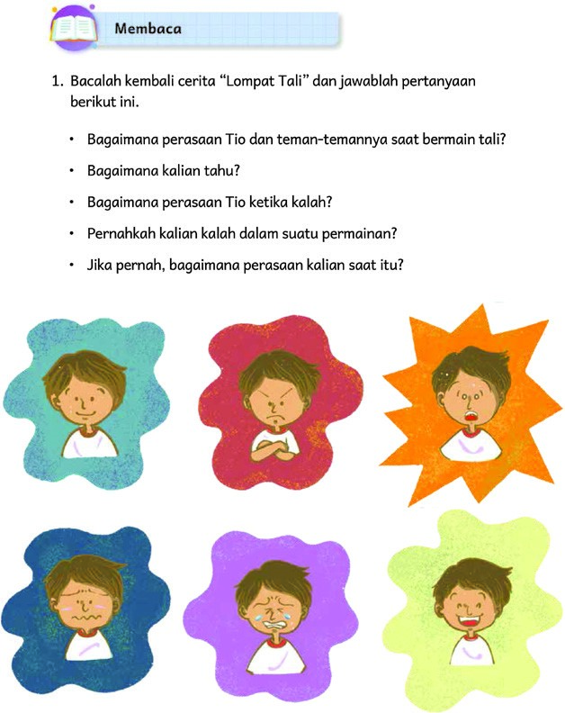 | Inspirasi Kegiatan  Arahkan peserta didik untuk berdiskusi dengan teman.  - Peserta didik memilih sebuah peristiwa yang mereka alami, yang menyenangkan maupun tidak.  - Peserta didik menceritakan peristiwa itu dan perasaan mereka saat itu.  - Temannya menanggapi dan bercerita tentang pengalamannya sendiri.

- Mengamati Gambar dalam Teks “Lompat Tali”
 |  | 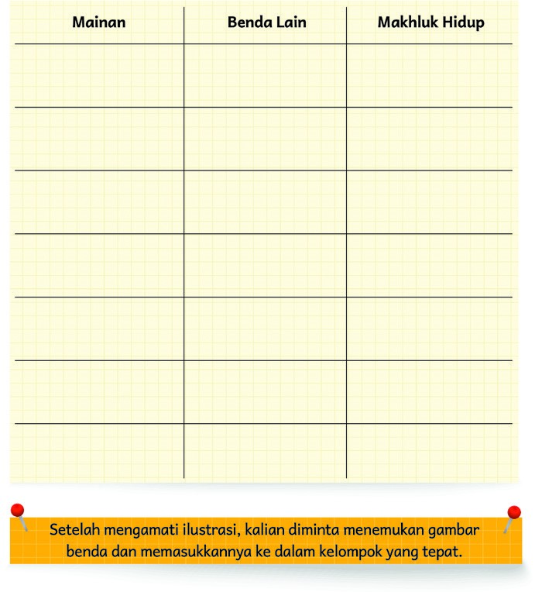
  Alur Konten Capaian Pembelajaran  Mengembangkan  kategori yang lebih terperinci (misalnya  membandingkan objek dan ciricirinya) berdasarkan pemahaman peserta didik terhadap tulisan dan gambar.   |  | Inspirasi Kegiatan  Kegiatan Perancah: Peserta didik yang mengalami kesulitan dalam menemukan dan atau mengelompokkan gambar bisa dibantu, misalnya:  “Coba lihat di dekat pohon, coba lihat sisi kanan atas.”
Instrumen Penilaian
Isi kolom dengan nama peserta didik.
Tabel 1.2 Penilaian Kegiatan Mengelompokkan Gambar
Mengelompokkan  Kurang dari 3  Gambar | Mengelompokkan  3―5 Gambar | Mengelompokkan  Lebih dari 5  Gambar | Mengelompokkan  Lebih dari 5  Gambar dan  Menemukan Gambar  Tersembunyi
Nilai = 1 | Nilai = 2 | Nilai = 3 | Nilai = 4

Catatan: Ini asesmen formatif pertama di kelas tiga untuk kecakapan membaca/memirsa. Perhatikan peserta didik yang mendapatkan skor kurang, apakah ada kendala penglihatan yang menghambat kecakapan membaca/ memirsanya. Konsultasikan dengan kepala sekolah atau ahli jika diperlukan.

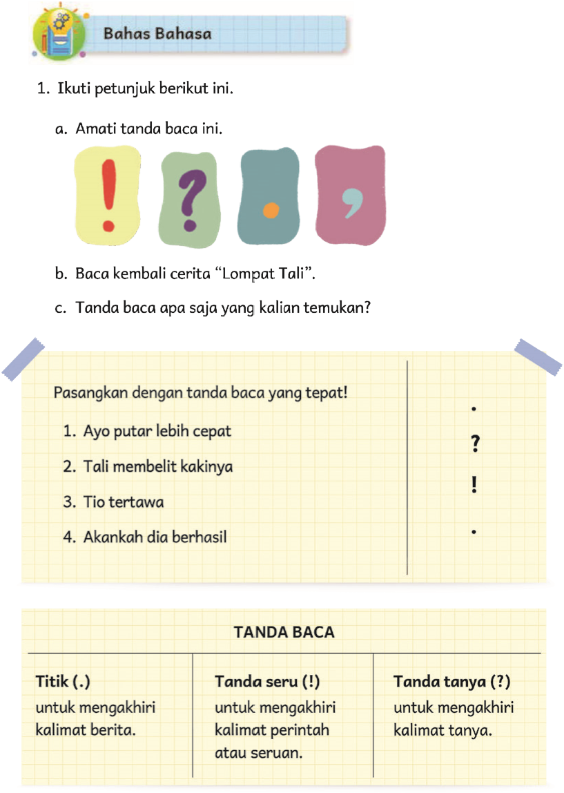
Bahas Bahasa
1
. Mengamati Tanda Baca

dalam Teks “Lompat Tali”
Alur Konten Capaian
Pembelajaran
Mengenali dan memahami
fungsi tanda baca titik,
koma, tanda tanya,
tanda seru, elipsis, tanda
kutipan langsung, serta
mengenali maknanya.
Tanda Baca
Yang diperkenalkan dalam bab ini adalah tiga tanda baca pada akhir kalimat. Tanda baca lain akan diperkenalkan pada bab berikutnya. Jika diperlukan, sampaikan kepada peserta didik tentang kalimat berita, kalimat perintah, dan kalimat tanya. Berikan contoh penggunaan masing-masing tanda baca dalam kalimat.
Titik (.) untuk mengakhiri kalimat berita.  Aku suka bermain petak umpet bersama teman. | Tanda seru (!) untuk mengakhiri kalimat perintah atau seruan.  Hati-hati! Di depanmu ada selokan. | Tanda tanya (?) untuk mengakhiri kalimat tanya.  Apa nama permainan ini? Bagaimana cara memainkannya?

Inspirasi Kegiatan
Berburu Tanda Baca
Tunjukkan kepada peserta didik koran, majalah, atau teks lain. Ajak mereka mengamati dan menemukan tanda bacanya. Manfaatkan buku-buku yang dimiliki peserta didik untuk berburu tanda baca.

2. Mengamati Huruf Kapital pada Teks “Congklak”
Alur Konten  Capaian  Pembelajaran  Menulis kalimat dengan tanda baca: titik, koma, tanda tanya, tanda seru, dan tanda petik sesuai dengan fungsinya, menuliskan kalimat dengan spasi di antara kata, menulis kalimat dengan huruf kapital di awal kalimat. | 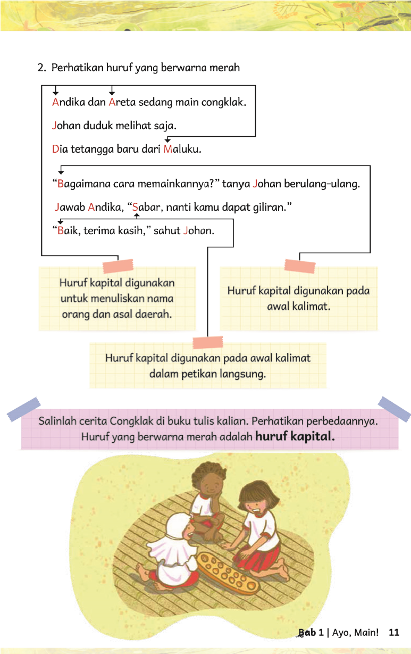 | Inspirasi Kegiatan  Minta peserta didik menuliskan namanya sendiri, nama orang tua, dan asal daerah.  Misalnya:  Namaku Dina Rasidah Imran.  Aku dari Sumenep.  Nama ayahku  Irawan Imran, dari Banyuwangi.  Perhatikan penggunaan huruf kapitalnya.



Mengoreksi Tanda Baca Teks “Main Egrang”
Alur Konten Capaian Pembelajaran  Menulis kalimat dengan tanda baca: titik, koma, tanda tanya, tanda seru, dan tanda petik sesuai dengan fungsinya, menuliskan kalimat dengan spasi di antara kata, menulis kalimat dengan huruf kapital di awal kalimat. |  |  |  | Main Egrang (KUNCI JAWABAN)  Kuatkan genggamanmu.  Apakah kamu perlu bantuanku?  Naiklah perlahan-lahan pada pijakan.  Ingat jaga keseimbangan.  Apakah kamu sudah siap?  Ayo kita berjalan-jalan!
Tip Pembelajaran  - Ketika peserta didik mengerjakan tugas, tuliskan kalimat-kalimat dengan ejaan salah di papan tulis.  - Setelah peserta didik selesai mengerjakan tugas di buku tulis, minta bukunya untuk dinilai.  - Sambil menunggu, peserta didik membahas tulisan dengan ejaan salah tersebut secara berpasangan dengan teman. |  | Inspirasi Kegiatan  Kegiatan Perancah:  Peserta didik yang memperoleh nilai 1 akan mendapatkan kegiatan perancah berupa latihan bertahap.  Huruf Kapital  Minta peserta didik mengamati huruf yang ditandai. Minta peserta didik menyalin kalimat di buku tulis dan mengganti huruf yang ditandai dengan huruf kapital.  Contoh: ada pertunjukan akrobat. lapangan penuh sekali. penonton menanti dengan sabar.

Instrumen Penilaian
Isi kolom dengan nama peserta didik
Tabel 1.3 Penilaian Kegiatan Menggunakan Spasi, Tanda Baca, dan Huruf Kapital
Belum Mampu  Menggunakan  Spasi, Tanda  Baca, Huruf  Kapital | Menggunakan Spasi,  Tanda Baca, Huruf  Kapital dengan  Benar pada 1―2  Kalimat | Menggunakan  Spasi, Tanda  Baca, Huruf  Kapital dengan  Benar pada 3―4  Kalimat | Menggunakan  Spasi, Tanda  Baca, Huruf  Kapital dengan Benar pada  Semua Kalimat
Nilai = 1 | Nilai = 2 | Nilai = 3 | Nilai = 4


1. Menulis tentang Permainan yang Disukai dan Tidak Disukai
Alur Konten  Capaian  Pembelajaran  Menulis atau menggambarkan sebuah topik dengan struktur argumentasi sederhana untuk beragam konteks dan tujuan. |  | Tip Pembelajaran  Teks eksposisi adalah teks yang berfungsi menyampaikan gagasan tentang suatu topik atau informasi, biasanya disampaikan secara singkat dan padat.  - Definisi ini bisa disampaikan bisa pula tidak, sesuai kondisi dan kemampuan peserta didik.  - Peserta didik yang sudah mahir diarahkan untuk menulis informasi meliputi apa, siapa, mengapa, di mana, kapan, dan bagaimana dengan urutan sesuai pilihan peserta didik.  - Peserta didik masih dalam proses belajar diarahkan untuk menulis sebagaimana petunjuk di Buku Siswa.

2. Menuliskan Alasan Sesuai Petunjuk
Tip Pembelajaran  Ketika peserta didik berlatih berargumentasi, guru cukup memperhatikan. Pada usia ini, mungkin peserta didik akan menyampaikan alasan yang seadanya bahkan tidak masuk akal.  Pada tahap ini guru disarankan memberi apresiasi pada keberaniannya menuliskan argumentasi, bukan pada muatan argumentasinya. |  | Inspirasi Kegiatan  Kegiatan bersama orang tua.  Pada Buku Siswa, peserta didik diberi tugas bertanya kepada orang tua apakah catur termasuk olahraga atau bukan. Tujuannya adalah melibatkan orang tua dalam kegiatan pembelajaran peserta didik.  Informasi untuk Guru  Catur adalah olahraga yang melibatkan daya tahan fisik dan strategi permainan. Agar mampu duduk dan bertanding selama berjam-jam, atlet catur harus melakukan latihan fisik dengan sungguhsungguh.  Catur juga telah dipertandingkan dalam berbagai kompetisi olahraga nasional hingga internasional.  Rujukan: Adi, S., (2018: 301). Landasan  Pengembangan Sekolah Olahraga, Malang:  Penerbit Wineka Media


Kamus kotak
Tip Pembelajaran  - Beberapa hari sebelumnya, mintalah peserta didik membawa gunting, dua kotak bekas kemasan makanan atau kardus, alat warna, dan lem. Jangan terlalu tebal agar mudah digunting.  - Kegiatan bisa dilakukan di rumah maupun sekolah.  - Jika kegiatan dilakukan di kelas, guru perlu membawa gunting cadangan, spidol, kertas kosong, lem, atau selotip. |  | Inspirasi Kegiatan  Pada kegiatan ini, peserta didik hanya membuat kartu kosong dan kotak bertuliskan “Kotak Kamus” dan nama peserta didik. Buat peserta didik penasaran, kotak itu untuk apa.  Simpan kotak tersebut untuk digunakan ketika peserta didik belajar kosakata pada pertemuan berikutnya.

Saran Surat untuk Orang Tua-1
Bapak dan Ibu Orang Tua Peserta Didik,
Pada tanggal ........................ kami akan membuat Kamus Kotak. Mohon bantuan orang tua agar anak-anak bisa membawa tiga kotak bekas kemasan makanan kira-kira seukuran 4 x 15 x 20 cm dan gunting. Peralatan lain akan disediakan di sekolah.
Salam hormat,
........................
Saran Surat untuk Orang Tua-2
Bapak dan Ibu Orang Tua Peserta Didik,
Salah satu kegiatan di kelas tiga adalah membuat Kamus Kotak. Kegiatan ini dilakukan oleh peserta didik di rumah dengan bantuan orang tua.
Petunjuk pembuatan ada di Buku Siswa halaman ........................ Kamus Kotak dibawa ke sekolah pada tanggal ........................ Terima kasih atas bantuan Bapak dan Ibu.
Salam hormat,
........................

1. Membaca Nyaring Teks “Pemain Akrobat”
Alur Konten  Capaian  Pembelajaran  Mengenali dan mengeja kombinasi hampir semua alfabet (kvk, diftong) pada kata-kata yang sering ditemui. | 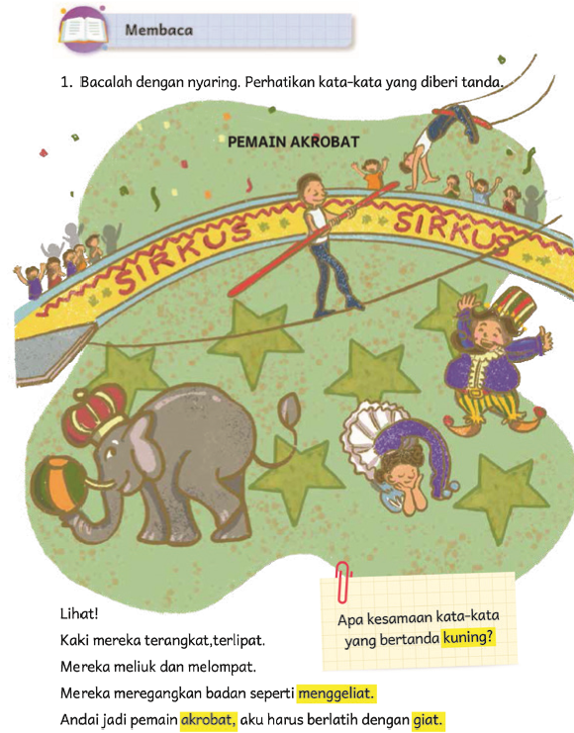 | Tip Pembelajaran  Latih peserta didik untuk membaca kata bertanda kuning beberapa kali.  Pandu peserta didik menemukan kesamaannya dengan melafalkan “at” dengan suara lebih keras.

Kesalahan Umum  Guru langsung menyebutkan arti kosakata pada peserta didik dan meminta mereka mencatat. Cara belajar kosakata bermacammacam. Dalam bab ini ada cara belajar kosakata melalui permainan. |  | Inspirasi Kegiatan  Tantangan:  Minta peserta didik mencari kata dengan rima “at” bersama teman sebangku dan mencatatnya di buku tulis.  Contoh untuk guru: bulat, sikat, amat, rekat, sehat, hambat, langsat, dan sebagainya.

2. Mengamati Gambar Latihan Otot
Alur Konten  Capaian  Pembelajaran  Mengidentifikasi dan memahami kata-kata yang sering digunakan sehari-hari dan kata-kata baru pada teks sesuai jenjangnya dengan  menggunakan  petunjuk visual dan konteks kalimat yang mendukung. | 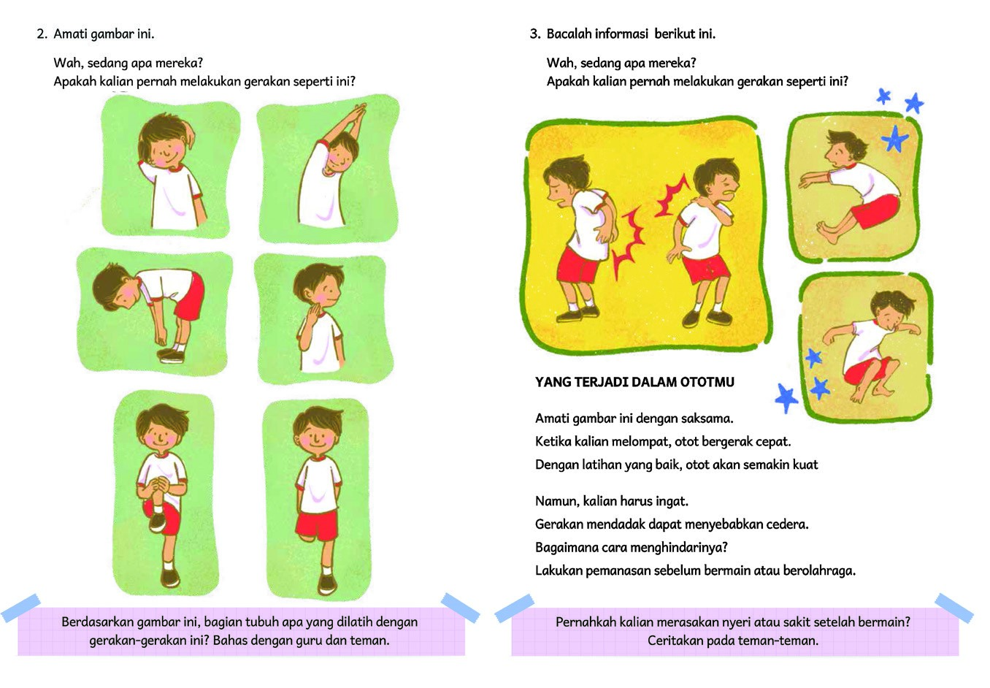  Tip Pembelajaran  •  Dampingi peserta didik untuk membahas gambar dan  menirukan gerakan dalam gambar.  •  Ajak mereka merasakan secara langsung bagian otot  mana yang tertarik ketika melakukan gerakan tersebut.  •  Minta peserta didik mengungkapkan perasaan setelah  melakukan kegiatan ini.

3. Membaca Teks “Yang Terjadi dalam Ototmu”
Surat kepada Orang Tua  Bapak dan Ibu Orang Tua Peserta Didik, minggu ini peserta didik kelas tiga belajar tentang otot.  Mohon bantuan Bapak dan Ibu untuk berbagi pengalaman dengan peserta didik tentang nyeri otot atau cedera ringan yang bisa terjadi ketika bermain. |  | Inspirasi Kegiatan  Tugaskan peserta didik bertanya kepada orang tua apakah mereka pernah mengalami nyeri otot dan apa penyebabnya. Minta mereka menceritakan pengalamannya di kelas.



Mencari Informasi dan Mempresentasikan Manfaat Otot dalam Tubuh
Alur Konten Capaian Pembelajaran  Menunjukkan antusiasme dan kepercayaan diri dalam mempresentasikan sebuah topik. | Inspirasi Kegiatan  Sumber bacaan tambahan bisa diperoleh dengan mengetikkan kata kunci “fungsi otot” pada mesin pencari di internet.  - Jika tidak ada internet, manfaatkan media cetak yang tersedia.  - Guru perlu mencatat sumber bacaan atau informasi yang ditemukan di dalam buku catatan agar siap digunakan sewaktu-waktu.

Kesalahan Umum
Saat peserta didik melakukan presentasi, kadang guru lebih memusatkan perhatian pada isi pembicaraan.
Pada kegiatan ini, yang sedang dilatih adalah antusiasme dan sikap percaya diri peserta didik dalam menyampaikan temuan atau gagasan. Jika peserta didik memiliki informasi yang cukup tentang tema ini, mereka akan lebih percaya diri untuk berbicara. Karena itu, beri dukungan dan bantuan kepada peserta didik untuk mendapatkan informasi sebanyak mungkin.
Meski demikian, fokus asesmen bukan pada isi pembicaraan atau benar salahnya informasi yang ditemukan
Instrumen Penilaian
Isi kolom dengan nama peserta didik.
Tabel 1.4 Penilaian Presentasi
Tidak Antusias | Antusias dengan  Dukungan Guru atau Teman | Antusias | Antusias dan  Mendukung Teman  Lain
Nilai = 1 | Nilai = 2 | Nilai = 3 | Nilai = 4
Catatan: Ini asesmen formatif pertama di kelas tiga untuk kecakapan berbicara. Perhatikan peserta didik yang mendapatkan skor kurang, apakah ada kendala berbicara yang menghambat kecakapan berbicaranya. Konsultasikan dengan kepala sekolah atau ahli jika diperlukan.

Membaca Buku tentang Permainan
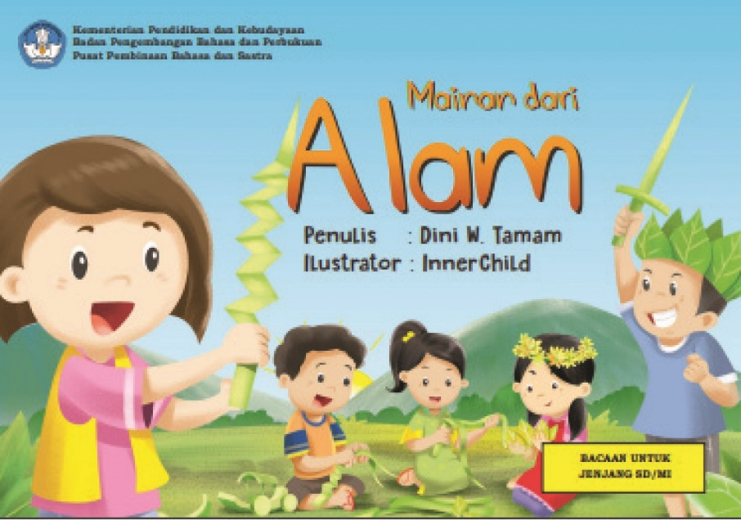

Tip Pembelajaran
- Jurnal Membaca dibuat di buku tulis peserta didik.
- Minta peserta didik membaca buku ini di rumah.
- Dengan membaca buku yang sama, guru bisa melihat bahwa daya tangkap dan kalimat pilihan mereka berbeda-beda.
- Manfaatkan kalimat pilihan peserta didik sebagai bahan diskusi.
- Jika tidak ada akses internet dan gawai, peserta didik boleh membaca buku lain yang bertema permainan.
Jika tema tersebut tidak tersedia, buku anak bertema lain pun bisa dimanfaatkan.
Jika ada peserta didik yang bertanya, sampaikan bahwa:
- jurnal berarti catatan harian; dan
- ilustrator berarti orang yang merancang dan melukis gambar dalam buku.

Inspirasi Kegiatan
Kegiatan Perancah:
Jika ada peserta didik yang belum lancar membaca dan menulis, mintalah tolong kepada orang tua untuk membacakan buku, kemudian peserta didik mempresentasikan jurnalnya secara lisan.

Menyimak Aba-Aba dan Menirukan Gerakan Pemanasan
Alur Konten Capaian  Pembelajaran Menyimak dengan saksama, memahami instruksi yang lebih kompleks. |  | Tip Pembelajaran  Setelah pemanasan dilakukan berurutan beberapa kali, berikan instruksi secara acak. Misalnya, ubah instruksinya seperti berikut ini.  Tekuk pinggang dekap kaki  Toleh kanan toleh kiri  Dekap lutut kanan kiri  Putar bahu sepuluh kali  Lalu berdiri tegak lagi  Lihat ke atas, hati-hati  Putar pergelangan kaki  Dengan demikian, guru akan melihat peserta didik yang menyimak dengan baik dan yang tidak. Suasana pun jadi segar dan penuh kegembiraan. Peserta didik tidak merasa bahwa guru sedang melakukan asesmen formatif.  Catatan Penilaian: Yang dinilai dalam kegiatan ini adalah kemampuan peserta didik menyimak instruksi dan merespons dengan gerakan yang sesuai.

Instrumen Penilaian
Isi kolom dengan nama peserta didik.
Tabel 1.5 Penilaian Kegiatan Menyimak Instruksi Guru
Belum Mampu  Menyimak dan  Merespons dengan Gerakan yang Sesuai | Menyimak dan  Merespons dengan Bantuan Guru | Mampu Menyimak dan Merespons  dengan Gerakan yang Sesuai | Menyimak dan  Merespons dengan Gerakan  yang Sesuai dan  Antusias
Nilai = 1 | Nilai = 2 | Nilai = 3 | Nilai = 4
Catatan: Ini asesmen formatif pertama di kelas tiga untuk kecakapan menyimak. Perhatikan peserta didik yang mendapatkan skor kurang, apakah ada kendala pendengaran yang menghambat kecakapan berbicaranya.
Konsultasikan dengan kepala sekolah atau ahli jika diperlukan


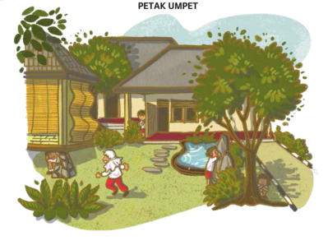
1. Melengkapi Kalimat Rumpang dengan Kata yang Tepat
Alur Konten  Capaian  Pembelajaran  Menemukan dan mengidentifikasi informasi pada beberapa kalimat yang berhubungan. |  | Tip Pembelajaran  - Ajak peserta didik mempraktikkan permainan dengan urutan seperti ini untuk membiasakan mereka dengan prosedur.  - Lakukan kegiatan di kelas, bergantian per kelompok.  - Yang ditekankan adalah mengenal prosedur.  - Teks prosedur akan diajarkan kembali pada bab berikutnya.

Kunci Jawaban:
Semua pemain melakukan hom pim pah.
Pemain yang kalah jadi penjaga.
Penjaga menutup mata.
Satu, dua, tiga ... dia berhitung sampai sepuluh. Pemain lain bersembunyi. Setelah itu, penjaga mencari pemain yang lain

2. Mengamati Denah dan Mengikuti Petunjuk
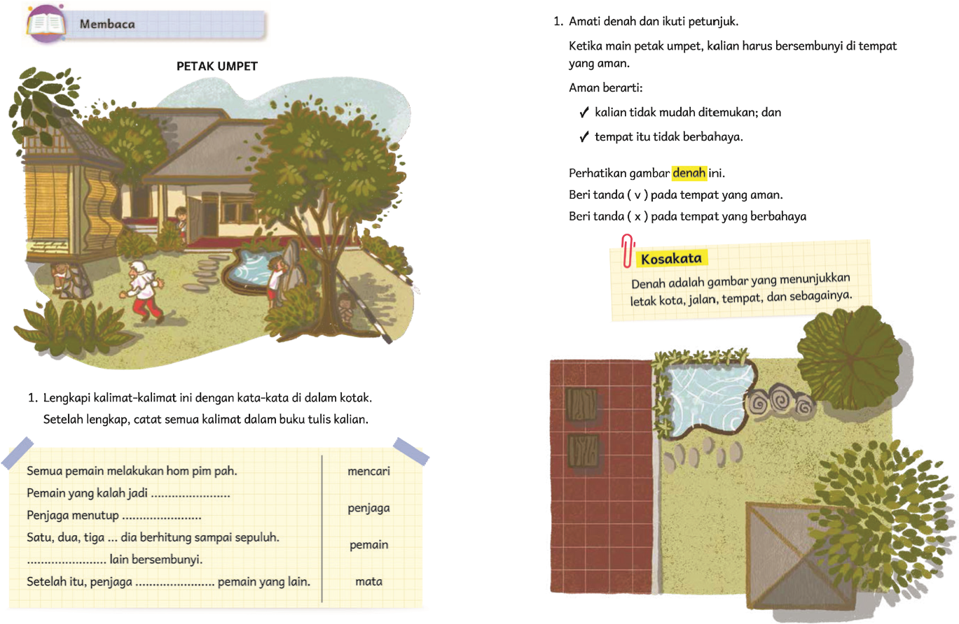

Alur Konten Capaian Pembelajaran
Mengembangkan kategori yang lebih terperinci (misalnya membandingkan objek dan ciri-cirinya) berdasarkan pemahaman peserta didik terhadap gambar.

Tip Pembelajaran
- Awali kegiatan dengan pertanyaan pemantik misalnya:
- Di mana kalian biasa bermain petak umpet?
- Dengan siapa kalian bermain?
- Dampingi peserta didik mengamati denah. Ajak mereka melihat ada gambar apa saja di sana.
Gunakan gambar denah tempat lain sebagai pembanding, atau ajak peserta didik menggambar denah sekolah dan menunjukkan mana tempat yang aman dan yang tidak.

Menandai Denah dan Menyampaikan Alasan
Alur Konten Capaian Pembelajaran  Berpartisipasi aktif dalam diskusi dengan menanggapi pernyataan teman diskusi dan bertanya dengan kalimat yang jelas sehingga dipahami oleh teman diskusi. |  | Kesalahan Umum  Peserta didik kelas tiga menyampaikan alasan sesuai dengan daya pikir dan pengalaman mereka. Karena itu, alasan yang tidak masuk akal tidak perlu dikritik. Berikan apresiasi pada keberaniannya berbicara.  Tujuan kegiatan ini adalah membiasakan peserta didik berargumentasi, bukan pada benar salahnya isi pembicaraannya. Secara bertahap, kualitas muatan argumentasinya akan meningkat. Jika alasan atau pendapatnya langsung dikritik pada masa awal belajar, peserta didik akan cenderung malu berbicara di kemudian hari.

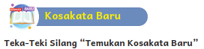
Alur Konten Capaian  Pembelajaran  Menulis kata-kata yang sering ditemui menggunakan pengetahuan tentang kombinasi semua huruf. |  | Tip Pembelajaran  Lembar Teka-Teki Silang bisa difotokopi. Jika fotokopi tidak memungkinkan, peserta didik bisa diminta menggambar kotak-kotak TTS-nya di buku tulis.  _____________________________________  Kunci Jawaban:  Mendatar: 2) menggeliat 4) giat  Menurun : 1) cedera 2) membelit 3) akrobat

Kamus Kotak
Pada kegiatan sebelumnya, peserta didik diminta membuat kartu 10x10 cm
dan Kamus Kotak.
Hari ini, minta peserta didik menulis jawaban TTS dan artinya ke dalam
kartu seperti ini. Lengkapi dengan nama dan tanggal, masukkan ke dalam
kotak.
Lakukan secara rutin ketika peserta didik mendapatkan kosakata baru,
sehingga pada akhir semester, mereka akan memiliki kumpulan kartu
kosakata yang siap dijahit.

Menulis Cerita tentang Permainan Kesukaan
Alur Konten Capaian Pembelajaran  Menulis teks eksposisi sederhana. |  | Tip Pembelajaran  Teks eksposisi biasanya memuat informasi “apa, di mana, kapan, siapa, mengapa, bagaimana”.  Peserta didik bisa menggunakan pola tersebut atau menulis informasi sesuai kemampuannya.

Kegiatan Penutup
- Peserta didik membuat resume secara kreatif dengan bimbingan guru.
- Peserta didik mengajukan pertanyaan-pertanyaan untuk menguatkan pemahaman terhadap materi
- Guru memberikan tugas membaca materi untuk pertemuan selanjutnya.
- Guru menutup pembelajaran dengan mempersilakan peserta didik untuk berdoa dan mensyukuri segala nikmat yang diberikan Tuhan YME ( Jika pembelajaran di jam terakhir)

Asyik! Bab 1 sudah selesai.
Apa saja yang sudah kalian pelajari? Isi dengan tanda centang (✓), ya.
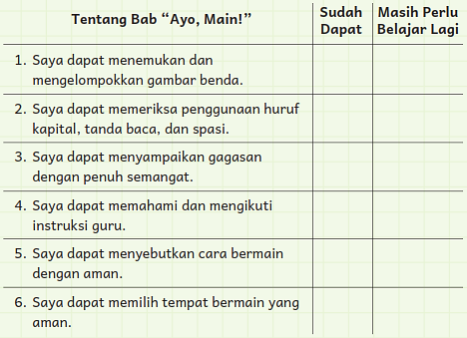
Refleksi Pembelajaran
A. Memetakan Kemampuan Awal Peserta Didik
- Pada akhir bab ini, guru telah memetakan peserta didik sesuai dengan kemampuan mereka dalam:
  - mengategorikan hasil pengamatan gambar;
  - pemakaian tanda baca, spasi, dan huruf kapital;
  - intonasi dan antusiasme dalam presentasi; dan
  - menyimak dan merespons instruksi lisan.
Informasi ini menjadi pemetaan awal untuk merumuskan strategi pembelajaran pada bab berikutnya.
Peserta didik dengan kemampuan kurang akan mendapatkan pendampingan yang sesuai melalui kegiatan perancah. Peserta didik yang mengalami kendala fisik maupun psikologis akan mendapatkan pendampingan yang sesuai dengan berkonsultasi dengan orang tua, kepala sekolah, dan ahli.
- Rumuskan kemampuan peserta didik dalam data pemetaan sebagai berikut.Tabel 1.6 Pemetaan Kemampuan Peserta Didik

No. | Nama  Peserta Didik | Mengelompokkan  Hasil Pengamatan Gambar | Pemakaian  Tanda  Baca, Spasi, dan Huruf  Kapital | Antusiasme dalam  Presentasi | Menyimak dan  Merespons  Instruksi Lisan
1.
2.
dst.

(Nilai diperoleh dari kumpulan asesmen formatif pada bab ini.)

B. Merefleksi Strategi Pembelajaran: Apa yang Sudah Baik dan Perlu Ditingkatkan
Beri tanda centang (✓).
Tabel 1.7 Refleksi Strategi Pembelajaran

No. | Pendekatan/Strategi | Selalu | Kadang-Kadang | Tidak Pernah
1. | Saya menyiapkan media dan alat peraga sebelum memulai pembelajaran.
2. | Saya melakukan kegiatan pendahuluan dan mengajak peserta didik berdiskusi, membuat prediksi terhadap tema yang akan dibahas.
3. | Saya meminta peserta didik mengamati gambar sampul cerita sebelum membacakan isi cerita.
4. | Saya membahas tanggapan seluruh peserta didik dalam kegiatan berdiskusi.
5. | Saya memberikan alternatif kegiatan pendampingan dan pengayaan sesuai dengan kompetensi peserta didik.
6. | Saya memperhatikan reaksi peserta didik dan menyesuaikan strategi pembelajaran dengan rentang perhatian dan minat peserta didik.
7. | Saya memilih dan menggunakan media dan alat peraga pembelajaran yang relevan di luar yang disarankan Buku Guru ini.
8. | Saya memanfaatkan alat peraga dalam pembelajaran.
9. | Saya mengumpulkan hasil pekerjaan peserta didik sebagai asesmen formatif.
10. | Saya mengajak peserta didik melakukan refleksi pemahaman dan keterampilan mereka pada akhir pembelajaran Bab I.

Keberhasilan yang saya rasakan dalam mengajarkan bab ini:

.................................................................................................................

Kesulitan yang saya alami dan akan saya perbaiki untuk bab berikutnya:

.................................................................................................................

Kegiatan yang paling disukai peserta didik:

.................................................................................................................

Kegiatan yang paling sulit dilakukan peserta didik:

.................................................................................................................

Buku atau sumber lain yang saya temukan untuk mengajar bab ini:

.................................................................................................................

Strategi yang akan saya coba untuk proses pembelajaran yang akan datang:

.................................................................................................................

Pengayaan dan Remedial
Pengayaan:
- Pengayaan diberikan untuk menambah wawasan peserta didik mengenai materi pembelajaran yang dapat diberikan kepada peserta didik yang telah tuntas mencapai capaian pembelajaran (CP).
- Pengayaan dapat ditagihkan atau tidak ditagihkan, sesuai kesepakatan dengan peserta didik.
- Berdasarkan hasil analisis penilaian, peserta didik yang sudah mencapai ketuntasan belajar diberi kegiatan pembelajaran pengayaan untuk perluasan atau pendalaman materi

Remedial
- Remedial dapat diberikan kepada peserta didik yang capaian pembelajarannya (CP) belum tuntas.
- Guru memberi semangat kepada peserta didik yang belum tuntas.
- Guru akan memberikan tugas bagi peserta didik yang belum tuntas dalam bentuk pembelajaran ulang, bimbingan perorangan, belajar kelompok, pemanfaatan tutor sebaya bagi peserta didik yang belum mencapai ketuntasan belajar sesuai hasil analisis penilaian.

Asesmen Suamtif :
Instrumen Penilaian
Guru dapat menulis nama peserta didik pada kolom di tabel ini berdasarkan kemampuannya.
Nilai: 1: Kurang 2: Cukup 3: Baik 4: Sangat Baik
Contoh:
Tabel 2. Kemampuan Struktur Bahasa
Tidak  Menggunakan  Tanda Baca yang  Tepat dalam Tulisan | Sebagian Tanda  Baca dalam  Tulisan Benar  Sebagian Salah | Semua Tanda  Baca Digunakan dengan Benar dalam Tulisan | Semua Tanda  Baca Digunakan dengan Benar  dalam Tulisan dan Menambahkan  Kalimat Lain Atas  Inisiatif Sendiri
(Nilai = 1) | (Nilai = 2) | (Nilai = 3) | (Nilai = 4)
Peserta didik dengan nilai 1 akan  mendapatkan kegiatan perancah. |  |  | Peserta didik  dengan nilai 4 akan mendapatkan kegiatan pengayaan.

Tabel 3. Contoh Rubrik Penilaian untuk Kemampuan yang Lain
Skor | Kosakata | Struktur Bahasa (Tanda Baca) | Pemahaman Bacaan
1 | Belum bisa melafalkannya dengan fasih | Tidak menggunakan tanda baca yang tepat dalam tulisan | Tidak bisa menjawab pertanyaan tentang bacaan
2 | Melafalkannya dengan fasih, tidak tahu artinya | Sebagian tanda baca dalam tulisan benar, sebagian salah | Menjawab sebagian pertanyaan bacaan dengan benar
3 | Melafalkannya dengan fasih dan tahu artinya | Semua tanda baca digunakan dengan benar dalam tulisan | Menjawab semua pertanyaan bacaan dengan benar
4 | Melafalkannya dengan fasih, tahu artinya, bisa menggunakannya dalam kalimat | Semua tanda baca digunakan dengan benar dalam tulisan dan menambahkan  kalimat lain atas inisiatif sendiri | Menjawab semua pertanyaan bacaan dengan benar dan memberikan pendapat  tentang bacaan atas inisiatif sendiri

Tabel 4. Lembar Amatan Indikator Kompetensi Berbahasa
No. |  | Elemen Capaian Kompetensi |  | Contoh Indikator Kompetensi
1. |  | Menyimak |  | - menyimak dengan sikap tenang, santun, dan saksama  - melakukan instruksi yang lebih kompleks sesuai jenjangnya dengan benar  - menjelaskan kembali ide pokok dalam teks audiovisual dan teks yang dibacakan  - menyebutkan arti kosakata baru berdasarkan pemahaman
2. |  | Membaca dan mengamati |  | - mengeja semua kombinasi alfabet pada kata-kata yang ditemui  - membaca dan mengucapkan kata-kata yang terdiri atas tiga suku kata atau lebih  - memahami fungsi tanda baca titik, koma, tanda tanya, tanda seru, elipsis, dan tanda kutipan langsung  - mengenali dan memahami kata-kata yang sering digunakan sehari-hari dan kata-kata baru dalam teks  - menemukan ide pokok dan ide pendukung dalam teks  - menemukan informasi dalam teks  - mengidentifikasi dan menyebutkan permasalahan tokoh dalam cerita naratif  - menjelaskan perasaan dan sifat tokoh, latar cerita, dan kejadian-kejadian berdasarkan informasi dalam teks  - berpendapat terhadap teks narasi dan mengaitkan isinya dengan pengalaman pribadi  - membedakan informasi yang bersifat fakta dan fiksi pada teks  - mengidentifikasi perbedaan dalam elemen visual (foto dan gambar)  - berpendapat tentang kesesuaian ilustrasi dengan isi teks
3. |  | Berbicara dan mempresentasikan |  | - berbicara dengan sopan, volume dan intonasi tepat, sehingga dipahami lawan bicara  - menanggapi lawan bicara dengan aktif, antusias, dan percaya diri  - berpartisipasi aktif dalam diskusi, bertanya jawab dengan kalimat yang jelas  - mengelaborasi perasaan sendiri dan orang lain  - menemukan informasi melalui internet yang aman atau sumber lain untuk mendukung pembicaraan
 | 4. |  | Menulis | - menulis atau menggambarkan ide pokok dan kesimpulan dari bacaan  - menulis teks prosedur dan eksposisi sederhana  - menulis teks naratif sederhana dengan struktur awal, tengah, dan akhir  - mempraktikkan dasar-dasar menulis dengan huruf tegak bersambung  - menulis kalimat dengan kombinasi subjek, predikat, kata sifat, kata benda, dan kata depan  - menulis kalimat dengan tanda baca (titik, koma, tanda tanya, tanda seru, dan tanda petik) dan spasi yang benar

Berikut ini adalah contoh lembar amatan untuk elemen menyimak bagi seluruh peserta didik. Baris nama peserta didik diisi dengan sudah mencapai, belum mencapai, dan catatan lain terkait indikator kompetensi menyimak.

Tabel 5. Contoh Lembar Amatan Elemen Menyimak.
No. | Nama Peserta Didik | Menyimak dengan Sikap Tubuh yang  Baik dan Santun | Menjawab  Pertanyaan dari Teks yang  Dibacakan | Menceritakan  Ide Pokok dari  Teks yang  Dibacakan
1. | Anisa
2. | Dewa
3. | Erwin
4. | Kristin
5. | Togar
dst.

Jurnal Membaca
Secara berkala, peserta didik dipandu untuk membuat jurnal membaca. Format umum jurnal membaca biasanya memuat informasi berikut ini.

Judul buku:
Nama penulis dan ilustrator: Ringkasan cerita:
Aspek yang dieksplorasi peserta didik bisa berbeda-beda. Artinya, jurnal membaca tidak selalu dibuat dengan format yang sama.
Berikut ini aspek yang bisa dieksplorasi peserta didik ketika membaca. Dalam satu laporan, peserta didik bisa membahas dua hingga tiga hal yang berkaitan dengan:
- tokoh-tokoh utama di dalam buku;
- konflik yang terjadi dalam cerita;
- hal menarik yang dilakukan tokoh;
- apakah peserta didik pernah mengalami hal seperti yang dialami tokoh;
- menulis akhir cerita jika tokoh diubah (misalnya tokoh anak perempuan diubah jadi anak laki-laki);
- ilustrasi atau gambar di dalam buku;
- hal menarik pada gambar di dalam buku;
- hal yang ingin ditambahkan jika peserta didik adalah ilustratornya; • informasi yang paling menarik/tidak menarik bagi peserta didik; dan
- hal lain yang menurut guru menarik untuk dieksplorasi.

Jurnal Menulis

Tanggal: ________________ (untuk melatih kebiasaan menuliskan tanggal)
Peserta didik kelas tiga bisa menulis beberapa kalimat tentang perasaannya hari itu, pengalamannya hari itu, atau tulisan dengan tema pembelajaran yang sedang berlangsung.
Dalam kesempatan lain, peserta didik dapat memilih tema lain sesuai minat masing-masing, misalnya:
- Aku bangga pada diriku karena _________
- Jika menjadi pelaut, aku akan ______________
- Aku ingin pergi ke ____________ karena _____________
- Jika mainanku bisa bicara, mereka akan berkata _______________
- Jika punya uang banyak, aku ingin beli _________________ karena_________
  - Aku berharap pohon bisa _______________ supaya ______________ Catatan:
Target awal pembiasaan ini bukan jumlah kalimat atau kualitas tulisan peserta didik, melainkan usaha membangun imajinasi dan rasa ringan hati ketika menulis.

- LAMPIRAN
Lembar Kerja Peserta Didik:

A. Petunjuk Pengerjaan:
- Bacalah setiap soal dengan baik.
- Lakukan setiap tugas sesuai instruksi yang diberikan.
- Gunakan kreativitas dalam menyelesaikan setiap tugas.

B. Kegiatan LKPD:

1. Mindfull Learning (Fokus dan Kesadaran Penuh)
Soal 1: Kelompokkan gambar benda di bawah ini berdasarkan jenisnya (alat permainan, benda sehari-hari, dll).
Gambar | Jenis Benda
Bola | ___________
Buku | ___________
Gitar | ___________
Soal 2: Perbaiki kalimat di bawah ini dengan menggunakan huruf kapital, tanda baca, dan spasi yang benar.
- saya suka bermain bola
- teman saya bernama ali
- ayo, kita bermain bersama!

2. Joyfull Learning (Pembelajaran Menyenangkan)
Soal 3: Temukan benda-benda yang kamu sukai di sekitarmu, dan buatlah kalimat tentang benda tersebut. Contoh: “Aku suka bermain mobil-mobilan.”
Kalimat 1: ____________________________________
Kalimat 2: ____________________________________
Kalimat 3: ____________________________________

3. Meaningfull Learning (Pembelajaran Bermakna)
Soal 4: Buatlah cerita pendek tentang permainan favoritmu dan ceritakan kepada teman-temanmu di depan kelas.

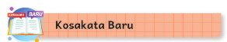
Lengkapi kalimat berikut ini dengan ancang-ancang atau membelit.
Adikku cemberut. Aku tahu, biasanya itu tanda dia akan menangis.
Aku mengambil ...................., kemudian melompat sambil bergaya.
Kuajak adikku memainkan permainan anak gorila.
Dia memeluk dan ...................... kakiku sambil tertawa.


Jawablah pertanyaan berikut ini.
Menurut kalian, cerita “Lompat Tali” bercerita tentang apa?
Pilihlah jawaban yang tepat dengan membubuhkan tanda centang (✓).
Cara bermain lompat tali
Perasaan saat bermain lompat tali
Cara membuat peralatan lompat tali
Peralatan yang harus dibawa saat main lompat tali
.................................... (isi dengan pendapat kalian)


1. Bacalah kembali cerita “Lompat Tali” dan jawablah pertanyaan berikut ini.
  - Bagaimana perasaan Tio dan teman-temannya saat bermain tali?
  - Bagaimana kalian tahu?
  - Bagaimana perasaan Tio ketika kalah?
  - Pernahkah kalian kalah dalam suatu permainan?
  - Jika pernah, bagaimana perasaan kalian saat itu?

2. Lihat kembali gambar dalam cerita “Lompat Tali”.
• Amati Tio dan teman-temannya yang sedang bermain tali.
• Apa saja yang kalian lihat dalam gambar itu?
• Buatlah tabel seperti ini di buku tulis dan isilah dengan temuan kalian.
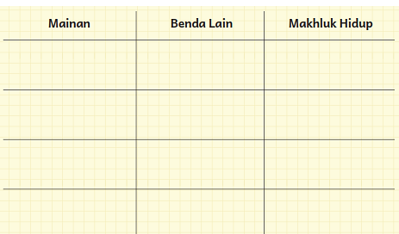

1. Ikuti petunjuk berikut ini.
a. Amati tanda baca ini.

b. Baca kembali cerita “Lompat Tali”.
c. Tanda baca apa saja yang kalian temukan?
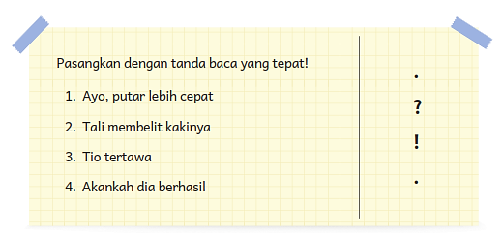
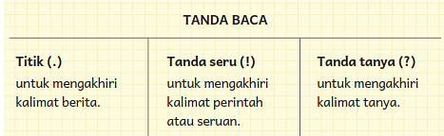

1. Bekerjalah berpasangan.
• Tuliskan dalam buku tulis kalian masing-masing:
Permainan yang kusukai adalah .............
Permainan yang tidak kusukai adalah ..............
• Tukarkan catatan yang kalian buat dengan satu teman.
• Bandingkan jawaban kalian.
• Buatlah catatan seperti ini di buku tulis.
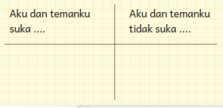
2. Lakukan sesuai petunjuk.
Ada permainan yang kalian sukai.
Ada pula permainan yang tidak kalian sukai.
Kalian pasti punya alasan yang tepat.
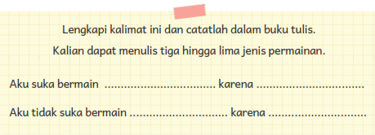
anyalah orang tua kalian.
Kalian tahu catur?
Pemainnya kadang duduk hingga berjam-jam.
• Apakah menurut kalian catur adalah olahraga?
• Mengapa kalian berpendapat begitu?
• Diskusikan dengan orang tua kalian.
• Catat kesimpulan diskusi tersebut dalam buku tulis kalian.
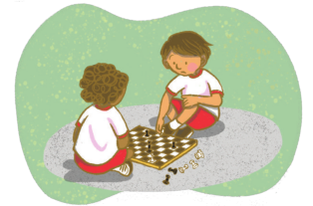


1. Lengkapi kalimat-kalimat ini dengan kata-kata di dalam kotak.
Setelah lengkap, catat semua kalimat dalam buku tulis kalian.
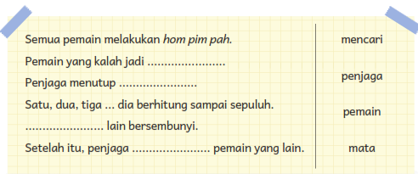
1. Amati denah dan ikuti petunjuk.
Ketika main petak umpet, kalian harus bersembunyi di tempat
yang aman.
Aman berarti:
✓ kalian tidak mudah ditemukan; dan
✓ tempat itu tidak berbahaya.
Perhatikan gambar denah ini.
Beri tanda ( v ) pada tempat yang aman.
Beri tanda ( x ) pada tempat yang berbahaya
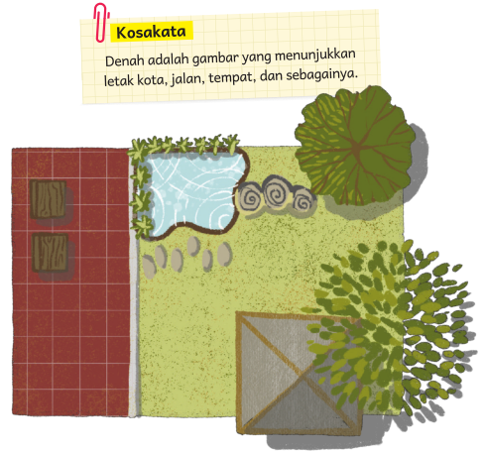
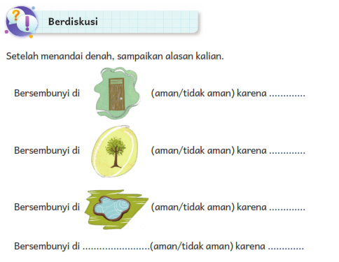
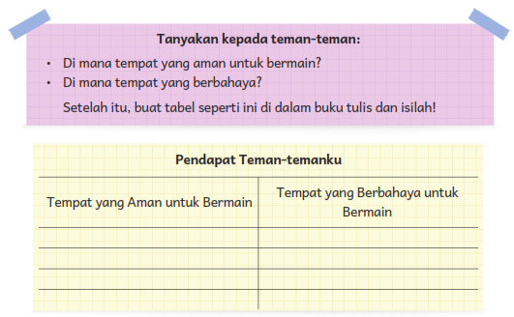

1. Lakukan sesuai petunjuk.
TULISLAH SEBUAH CERITA
Tuliskan cerita singkat tentang permainan kesukaan kalian.
• Kalian boleh menggunakan panduan ini.
• Kalian juga boleh menulis dengan cara sendiri.
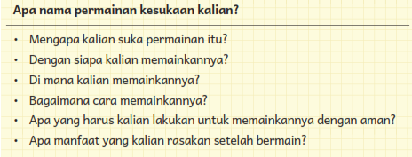
2. Lakukan bersama seorang teman.
• Tukarkan cerita yang sudah kalian buat dengan cerita teman.
• Bacalah cerita teman kalian itu.
• Buat catatan seperti ini di buku tulis kalian.
1. Apa nama permainan yang disukai teman kalian?
2. Apakah kalian juga menyukainya?
3. Mengapa kalian menyukainya?
Bahan Bacaan Guru dan Peserta Didik :
- Guru dan peserta didik dapat mencari berbagai informasi terkait materi Ayo Bermain dari berbagai media atau website resmi di bawah naungan Kementerian pendidikan, kebudayaan, riset dan teknologi
- Buku Panduan Guru Bahasa Indonesia Kelas III SD Kemendikbudristek 2021

Glosarium
simak, menyimak: v mendengarkan (memperhatikan) baik-baik apa yang diucapkan atau dibaca orang
perhatikan, memperhatikan: v mengamati; mencermati; mengawasi waspada: a berhati-hati dan berjaga-jaga; bersiap siaga
hati-hati: adv ingat-ingat; hemat-hemat; waspada
bahaya: n yang (mungkin) mendatangkan kecelakaan (bencana, kesengsaraan, kerugian, dan sebagainya)
ancang-ancang: n persiapan hendak berbuat sesuatu; langkah akan melompat dan sebagainya; anju; n Olr gerakan permulaan untuk mendapat kecepatan pada waktu akan melakukan suatu bentuk gerakan (lompat jauh, tolak peluru, lempar lembing, lempar cakram, menendang bola, dan sebagainya)
membelit: v melilit; melingkar-lingkar; mengikat (membalut) berbelit-belit
ide: n rancangan yang tersusun di dalam pikiran; gagasan; cita-cita
pokok: n ki yang terutama; yang sangat penting
pendukung: n penyokong; pembantu; penunjang
menggeliat: v meregang-regang serta menarik-narik tangan dan badan (seperti setelah bangun dari tidur)
akrobat: n kemahiran dalam melakukan berbagai ketangkasan (seperti berjalan di atas tali, naik sepeda beroda satu)
giat: a rajin, bergairah, dan bersemangat; tangkas dan kuat
lentur: a mudah dikeluk-kelukkan (tidak kaku, tidak mudah patah); a ki dapat
(mudah) disesuaikan dengan keadaan (kebutuhan)
bugar: a sehat dan segar (tentang badan)
sehat: a baik seluruh badan serta bagian-bagiannya (bebas dari sakit); a (yang) mendatangkan kebaikan pada badan (misalnya makanan sehat)
kuat: a banyak tenaganya (gayanya, dayanya); mampu mengangkat (mengangkut dan sebagainya) banyak; a tahan (tidak mudah patah, rusak, putus, dan sebagainya); awet; a mempunyai keunggulan (kecakapan dan sebagainya) dalam suatu pengetahuan (kecakapan)
berlatih: v belajar dan membiasakan diri agar mampu (dapat) melakukan sesuatu; v berbuat agar menjadi biasa
otot: n jaringan kenyal dalam tubuh manusia dan hewan yang berfungsi menggerakkan organ tubuh
persendian: n sendi; sekeri; engsel
sendi: n hubungan yang terbentuk antara tulang; sendi tulang; tulang sendi
cedera: a cacat (luka) sedikit
Daftar Pustaka:
Adi, S. 2018: 301. Landasan Pengembangan Sekolah Olahraga, Malang:
Penerbit Wineka Media.
Dananjaya, U. 2010. Media Pembelajaran Aktif. Bandung: Penerbit Nuansa.
Dewayani, Sofie. 2017. Menghidupkan Literasi di Ruang Kelas. Yogyakarta: Penerbit PT Kanisius.
Farida, A. Rois, S., Ahmad, E.S. 2011. Sekolah yang Menyenangkan: Metode Kreatif Mengajar dan Mengembangkan Karakter Siswa. Bandung: Penerbit Nuansa.
Fisher, Douglas, dkk. This is Balanced Literacy. Corwin.
Fountas, Irene C. & Gay Su Pinnell. 2010. The Continuum of Literacy Learning. Grades PreK to 8. Heinemann.
Hancock, Marjorie R. 2004. A Celebration of Literature and Response: Children, Books and Teachers in K-8 Classrooms. Pearson.
Hernowo. 2003. Andaikan Buku itu Sepotong Pizza: Rangsangan Baru untuk Melejitkan Word Smart. Bandung: Kaifa.
Hidayatno, A., Destyanto, A.R. 2018. Bermain untuk Belajar: Merancang Permainan Sebagai Media Pembelajaran yang Efektif. Yogyakarta: Leutika Prio.
McGraw-Hill Reading Wonders. 2014. Balanced Literacy Guide. McGraw Hill Education.
Oliverio, Donna C. 2007. Painless Junior Writing. Barron’s Educational Series.
Pusat Asesmen dan Pembelajaran. 2020. Modul Asesmen Diagnosis di Awal Pembelajaran. Pusmenjar Kemendikbud RI.
Robb. Laura. 2003. Teaching Reading in Social Studies, Science, and Math. Scholastic Teaching Resources.

Situs web:
https://kbbi.kemdikbud.go.id/
http://badanbahasa.kemdikbud.go.id/lamanbahasa/
http://badanbahasa.kemdikbud.go.id/lamanbahasa/content/buku-bahan-bacaan-literasi-2019 https://letsreadasia.org/ https://literacycloud.org/
http://literasidigital.id/koleksi-buku-literasi-digital/

